- Aktuell
- < 6.1
- < 5.x
- < 4.x
Achtung:
Störungen oder Ausfälle durch unsachgemäße Einstellungen. Lassen Sie die beschriebenen Komponenten nur von erfahrenem Fachpersonal einrichten. Sichern Sie vorab einen Snapshot der Anlage. Kontaktieren Sie im Zweifelsfall den UCware Support.

Snom DECT einrichten
Im Admin-Client können Sie DECT-Systeme von Snom einrichten, verwalten und die erforderlichen Handsets zuweisen. Ein Zugriff auf die Weboberfläche der beteiligten Basisstationen ist dabei in der Regel nicht erforderlich.
UCware unterstützt die folgenden Geräte von Snom:
  Basisstationen
  M400 | Einzel- oder Doppelzelle mit baugleichem Gerät
  M700 | Einzel- oder Multizelle  Für Multizellen empfiehlt UCware baugleiche Geräte.
  M900
  Handsets
  M25 | M30
  M70 | M80
  M85 | M90
In diesem Artikel erfahren Sie, wie Sie die genannten Geräte für den Einzel- oder Multizellenbetrieb einrichten.

Vorbereitung
Bei der Einrichtung von Snom DECT legen Sie im Admin-Client die gewünschten IP-Adressen für alle beteiligten Basisstationen fest. Sobald die Geräte am VoIP-Netzwerk angeschlossen sind, weist die Telefonanlage diese Adressen automatisch zu.
Beachten Sie daher die folgenden Hinweise:
 | Richten Sie die erforderlichen Basisstationen im Admin-Client ein, bevor Sie die Geräte ans VoIP-Netzwerk anschließen. Notieren Sie bei Bedarf die zugehörigen MAC-Adressen. | 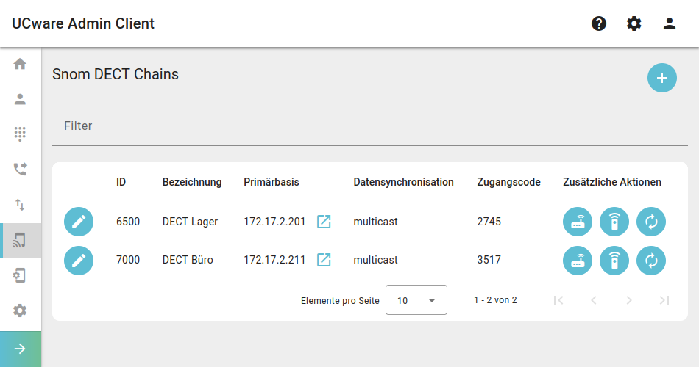 | Chain hinzufügen  Chain bearbeiten   Webinterface aufrufen  Stationen hinzufügen  Handsets hinzufügen   Stationen manuell provisionieren
Beim Hinzufügen oder Bearbeiten einer Chain haben Sie Zugriff auf die folgenden Einstellungen:
Bezeichnung | Hinweise
 | Anhand dieses Merkmals verbinden sich die beteiligten Basisstationen im Multizellenbetrieb.  Maximal 5 Ziffern eingeben.
 | Eigenen Namen für die Chain eingeben.
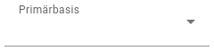 | Ändert bei Bedarf die Primärbasis einer vorhandenen Chain.  Bei neuen Chains wird die zuerst hinzugefügte Basisstation automatisch als primär festgelegt.
 | Legt fest, wie sich die Basistationen der Chain synchronisieren.  - Multicast (empfohlen)  - Peer-to-Peer
 | Legt eine Netzwerk-Schnittstelle und ein Verbindungsprofil zum Austausch von SIP-Paketen mit der Chain fest.  Verwenden Sie im öffentlichen Netzwerk ausschließlich TLS und HTTPS.
 | Damit lassen sich zugewiesene Handsets an der Chain registrieren.  Maximal 4 Ziffern eingeben.
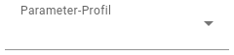 | Sonderfunktion: Nach Rücksprache mit dem Support benutzen.

Basisstationen hinzufügen und bearbeiten
UnterDECT > Snom > werden die beteiligten Basisstationen einer DECT-Chain angezeigt.
Hier können Sie der Chain neue Basisstationen hinzufügen oder vorhandene bearbeiten:
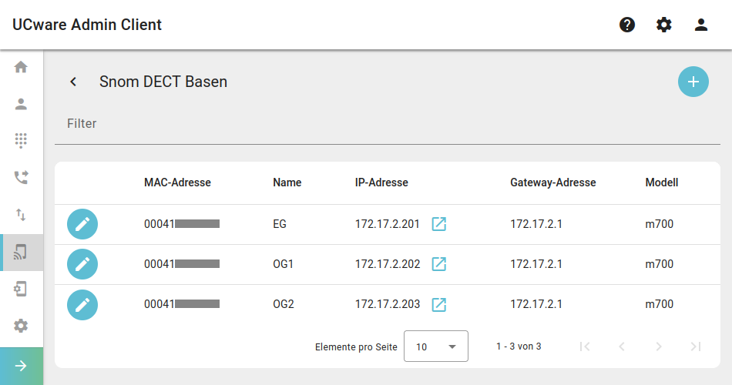 | Station hinzufügen  Station bearbeiten  Webinterface aufrufen
Beim Hinzufügen oder Bearbeiten einer Station haben Sie Zugriff auf die folgenden Einstellungen:
Bezeichnung | Hinweise
 | Eigene Bezeichnung für die Basisstation eingeben.
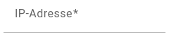 | Diese IP-Adresse wird der Basisstation vom UCware Server zugewiesen.
 | Netzmaske zur IP-Adresse der Basisstation eingeben.
 | MAC-Adresse von der Rückseite der Basisstation eingeben.
 | Gateway-Adresse der Telefonanlage eingeben.
 | DNS-Adresse der Telefonanlage eingeben.
 | Modellbezeichnung der Basisstation auswählen.
Für den Multizellenbetrieb fügen Sie der gewünschten DECT-Chain mindestens zwei Basisstationen hinzu. Diese handeln einen Kommunikationsbaum aus, sobald sich ein Handset an der Chain registriert.

Handsets hinzufügen
UnterDECT > Snom > werden die beteiligten Handsets einer DECT-Chain angezeigt.
Hier können Sie der Chain neue Handsets hinzufügen oder vorhandene löschen:
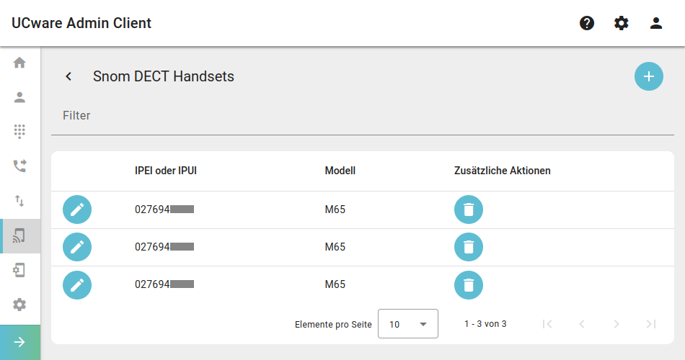 | Handsets hinzufügen  Handset bearbeiten   Handset löschen
Beim Hinzufügen von Handsets haben Sie Zugriff auf die folgenden Einstellungen:
Bezeichnung | Hinweise
 | IPEI oder IPUI eines oder mehrerer Handsets eingeben. Mehrere durch Zeilenwechsel trennen.  Unterstützt werden die Modelle M25, M65, M70, M80, M85 und M90.  Sie finden die IPEI auf der Verpackung, im Akkufach und im Gerätemenü unter Einstellungen > Status.
Bei Bedarf gemeinsame Modell-Bezeichnung der Handsets auswählen.
Diese finden Sie u. a. im Gerätemenü unter Einstellungen > Status.
Nachdem Sie die DECT-Chain eingerichtet haben, können Sie die zugewiesenen Handsets in Betrieb nehmen und an der Chain registrieren. Optional können Sie diese Aufgabe dem jeweiligen Benutzer übertragen. Eine entsprechende Schnellstart-Anleitung finden Sie hier.
Hinweis:
Wenn Sie mehrere Chains nebeneinander betreiben wollen, fügen Sie jeder davon ein Handset exklusiv hinzu. Stellen Sie sicher, dass dieses Handset dauerhaft in Betrieb und ausschließlich an der zugehörigen Chain registriert bleibt.

Handset in Betrieb nehmen
Um ein Snom-Handset in Betrieb zu nehmen, gehen Sie wie folgt vor:
- Legen Sie einen vollständig aufgeladenen Akku ein.
- Schalten Sie das Handset ein, indem Sie die Auflegen-Taste drücken.
Werkseinstellungen wiederherstellen (optional)
Gehen Sie wie folgt vor:
- Drücken Sie die -Taste.
- Wählen Sie die Nummer ✱ 7 3 7 8 4 2 3 ✱. Dies entspricht der Buchstabenwahl ✱SERVICE✱.
- Wählen Sie den Eintrag Master Reset aus und bestätigen Sie mit Ja.
Das Handset wird zurückgesetzt und startet neu.

Handset am DECT-System registrieren
Neue und zurückgesetzte Snom-Handsets müssen einmalig am gewünschten DECT-System registriert werden.
Gehen Sie dazu wie folgt vor:
- Drücken Sie die -Taste.
- Navigieren Sie zum Menüpunkt Connectivity > Register.
- Wählen Sie einen Eintrag mit der Bezeichnung Empty bzw. Leer aus.
- Geben Sie den Zugangscode des gewünschten DECT-Systems ein und bestätigen Sie mit OK.
Das Handset wird am DECT-System registiert. Dieser Vorgang kann mehrere Minuten dauern. Anschließend zeigt das Handset seine Geräte-Durchwahl an. Handsets ohne Benutzeranmeldung sind über diese Durchwahl erreichbar.

Benutzer am Handset anmelden
Benutzer mit einem DECT-Slot können im UCC-Client eine oder mehrere eigene Durchwahlen darauf aktivieren.
Um sich anschließend als Benutzer auf einem Handset anzumelden, gehen Sie wie folgt vor:
- Wählen Sie am Handset ✱ 0 gefolgt von Ihrer Durchwahl.
- Bestätigen Sie mit der Anrufen-Taste.
Die Ansage fordert Sie zur Eingabe Ihres persönlichen Passworts auf.
- Geben Sie stattdessen Ihre PIN ein und bestätigen Sie mit #. Legen Sie nicht auf.
Die Ansage bestätigt Ihre Anmeldung. Anschließend wird der Anruf automatisch beendet.
Nach erfolgreicher Anmeldung zeigt das Handset alle benutzereigenen Durchwahlen an, die auf dem DECT-Slot aktiv sind.
Weitere Tasten-Codes zur Benutzeranmeldung finden Sie hier.

